威海市烟草专卖局
2015年度政府信息公开工作报告

根据《中华人民共和国政府信息公开条例》（以下简称《条例》）和《山东省政府信息公开办法》（以下简称《办法》）的规定及《威海市人民政府办公室关于进一步做好政府信息公开年度报告编制和公布工作的通知》要求，现公布威海市烟草专卖局2015年度政府信息公开工作报告。本报告由概述、政府信息公开的组织领导和制度建设情况、主动公开政府信息以及公开平台建设情况、政府信息公开申请的办理情况、政府信息公开的收费及减免情况、因政府信息公开申请提起行政复议和行政诉讼的情况、政府信息公开保密审查及监督检查情况、政府信息公开工作存在的主要问题及改进情况、需要说明的事项等部分组成。
本报告中所列数据的统计时限自2015年1月1日起至2015年12月31日止。本报告的电子版可在威海市人民政府门户网站“中国.威海”（http://www.weihai.gov.cn）下载。如对本报告有疑问，请与威海市烟草专卖局办公室联系（地址：威海市青岛中路128号A座，邮编：264205，电话：0631―5801818；传真：0631—5218070）。
一、概述
2015年，威海市烟草专卖局认真贯彻落实《条例》和《办法》，政府信息公开工作取得阶段性成效。在政府信息公开渠道拓展上，依托互联网、微信等新媒体，建立和完善了信息发布与政务公开一体的服务平台；在政府信息公开方面，利用专栏形式，制作了一批受欢迎的专题，围绕公众关注的热点，通过在线访谈、网上咨询等栏目，及时回应社会关切，信息公开工作水平进一步提高；在制度建设上，继续完善各种制度规章，依法、按时公开各种政府信息，促进政府机关依法行政，全面接受社会监督。全年，通过“中国・威海”政府网站信息公开平台以及新闻媒体、互联网新兴媒体、公告栏、电子显示屏等多种形式，发布各类法律法规、办事指南等服务信息310条，及时、全面、有效地主动公开政府信息，积极受理和回复向我单位提出的政府信息公开申请，为公众提供了比较好的政府信息公开服务。
二、政府信息公开组织领导和制度建设情况
市烟草专卖局始终高度重视政府信息公开工作，主要领导多次作出批示，分管领导亲自过问并审核有关信息公开内容，各部门各司其职，把做好信息公开作为重要工作，着力提升公开的及时性、全面性，充分发挥政府网站作为信息公开重要平台的作用，提升报道水平。根据我局各职能部门变化情况，及时调整充实了信息公开工作领导小组成员，确保组织健全；配齐各种办公设备，安排办公室、法规科2名业务骨干作为兼职人员负责政府信息公开工作。举办全市系统2015年度政务信息与新闻宣传专题培训班，就威海市政府信息公开工作进行强调部署，保障了政府信息公开工作顺利推进。本年度，召开信息公开工作专题会议2次，举办各类培训班2次，培训65人次。
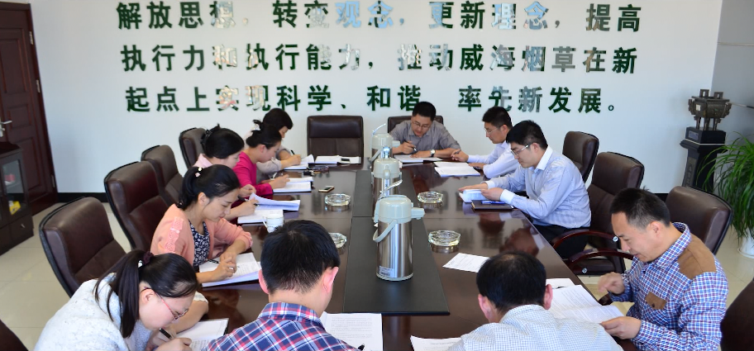
三、发布解读、回应社会关切以及互动交流情况
2015年度，通过市长热线电话、市长信箱和市广播电视台“行风热线”专栏等不同方式及时回应公众关注热点问题共计13次。
四、重点领域政府信息公开工作推进情况
推进行政权力运行信息公开，主动公开烟草专卖行政处罚案件的名称、被处罚者姓名或名称，以及主要违法事实和处罚种类、依据、结果等。本年度，通过政府门户网站公开各类假冒侵权行政处罚案件25起。

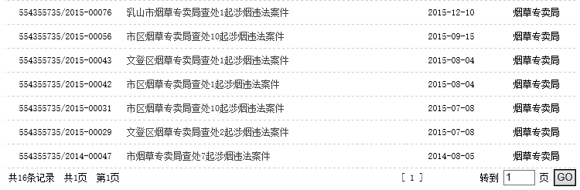
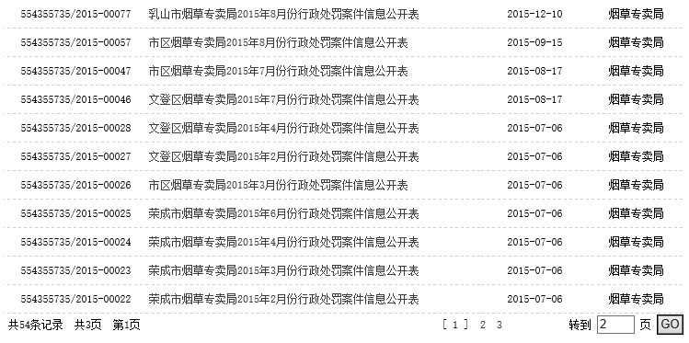
五、主动公开政府信息情况以及公开平台建设情况
2015年，我局共主动公开政府信息310条。从内容分类看，机构职能1条，政策法规1条，规划计划2条，业务工作74条，统计信息1条，其他信息2条；从渠道和形式看，网上公开74条，新闻媒体公开194条，其他形式公开32条。
主要通过“中国・威海”政府网站信息公开平台和本单位网站以及新闻媒体、互联网新兴媒体、公告栏、电子显示屏等多种形式，及时、全面、有效地主动公开政府信息，为广大公众提供了比较好的政府信息公开服务。
六、政府信息公开申请的办理情况
2015年，我单位未收到政府信息公开申请。
七、政府信息公开收费及减免情况
在政府信息公开过程中，我单位始终坚持为民、便民、利民的原则，对印刷、邮寄等政府信息公开费用，一律免收。
八、因政府信息公开申请行政复议、提起行政诉讼的情况
2015年，我单位对形成的政府信息实现了依法、有序公开，未出现申请行政复议、提起行政诉讼的情况。
九、政府信息公开保密审查及监督检查情况
按照《保密法》等有关规定，我单位尚未形成不予公开的政府信息。
十、存在的主要问题及改进情况
由于个别部门业务工作人员重视程度不够，威海市烟草专卖局政务信息公开工作目前还存在协调工作不到位、信息传递缓慢等问题。今后将加大工作力度，解决工作中存在的问题，更深入、更细致、更全面地做好各项政务公开工作。
2016年，我单位将认真贯彻落实《条例》和《办法》，持续、深入、扎实地做好政府信息公开工作，不断拓展公开渠道，建立健全运行机制，保证政府信息公开效果，切实维护社会公众的合法权益。

附件：2015年度政府信息公开工作情况统计表

2016年3月10日

